Asignatura: Comunicaciones y Redes
UNIDAD N° 2: TRABAJO PRÁCTICO

INDICACIONES:

- En este documento deberán incluir las respuestas a todos los ejercicios y consignas del trabajo práctico.
- Las respuestas deberán realizarlas en el lugar asignado a cada ejercicio / pregunta de forma completa.
- La calificación del TP surgirá de las respuestas que figuren en este documento. Las mismas deberán ser completas a cada ejercicio / pregunta planteado.

DATOS PERSONALES:

NOMBRE | JORGE
APELLIDO | MARTINEZ RODRIGUEZ
N° DE LEGAJO | 1408318

EJERCICIO N° 1:

A)
1) Identificá los dominios de colisión que puedas reconocer en la Ilustración 1
Se puede reconocer en la ilustración 1 un mismo dominio de colisión formado por una conexión de HUBS en cascada.

2) ¿Se observa algún error de diseño en el gráfico?

Se observa que de HostF a Hub2 hay 120 metros de cable UTP cuando deben haber un máximo de 100 metros, para evitar la pérdida de señal, ya que el máximo de este cable para una transmisión óptima es de 100 metros.
Siendo un mismo dominio de colisión veo innecesario tener el Hub 1, pues directamente se puede conectar el Hub 2 al Hub3 y se mantiene la red. No cumple ningún objetivo el Hub1.

3) Si el Host A desea transmitir un paquete a la red simultáneamente que el Host D. ¿Lo puede hacer? ¿Por qué?

No lo puede hacer. Pues ambos están en el mismo dominio de colisión lo que significa que sólo uno puede transmitir a la vez. En este caso al transmitir en simultaneo se produce una colisión.

4) Explicá conceptualmente la función que cumplen y de que manera reciben y transmiten paquetes los hubs.

La función de un Hub es conectar varias PCs en una configuración estrella, hacer de repetidor, forman segmentos de red al estar conectados en cascada y permiten la interconexión de diferentes medios de transmisión. Reciben un paquete que les llega por la red desde una PC y lo replican a todas las PCs conectadas a él.

B)

1) ¿Cuántos dominios de colisión podés reconocer en la Ilustración 2?

Se reconocen dos dominios de colisión formados por host A,B,C y Hub 2 el primero y el otro dominio por Host D,E,F y Hub 1.

2) Si el Host A desea transmitir un paquete a la red simultáneamente que el Host D. ¿Lo puede hacer? ¿Por qué?

Si lo puede hacer. Porque al encontrarse en diferentes dominios de colisión no ocurre una colisión cuando transmiten simultáneamente.

3) Si el Host A transmite un paquete con destino al Host D ¿De qué manera el Switch 1 recibe, evalúa y transmite el paquete?

Es un switch de capa 2 que recibe el paquete del Host A, entonces revisa su tabla de MAC address y le envía el paquete a Hub al que está conectado el Host D, para que el paquete llegue a su destino.

4) Enunciá al menos 3 ventajas de performance en la red que provee el reemplazo del Puente 1 (de la Ilustración 1) por el Switch 1 (de la Ilustración 2).

No contestar

C) no contestar 1), 2), 3)

EJERCICIO N° 2:

De acuerdo al diseño presentado asignar direccionamiento IP todos los equipos conectados a la red. La dirección de red disponible es 172.16.0.0 con máscara de red 255.255.255.0.
HOST | DIRECCION IP | MASCARA DE RED | PUERTA DE ENLACE
SERVIDOR 1 | 172.16.1.3 | 255.255.255.0 | 172.16.1.7
HOST A | 172.16.1.4 | 255.255.255.0 | 172.16.1.7
HOST B | 172. 16.1.5 | 255.255.255.0 | 172.16.1.7
HOST C | 172.16.1.6 | 255.255.255.0 | 172.16.1.7
SERVIDOR 2 | 172.16.2.3 | 255.255.255.0
HOST D | 172.16.2.4 | 255.255.255.0
HOST E | 172. 16.2.5 | 255.255.255.0
HOST F | 172.16.2.6 | 255.255.255.0
ROUTER | 172.16.2.7 | 255.255.255.0

EJERCICIO N° 3:

A)

Explicá conceptualmente las configuraciones a realizar en el switch y las computadoras para lograr el diseño propuesto

Teniendo el mismo equipamiento físico con el fin de segmentar las redes. Se crearon dos redes VLAN, VLAN nombre: internet, formada por Servidor 1, Host A, Host B y el Host C, puertos del 1 al 4 en el switch, por puerto de acceso. VLAN nombre: sininternet, formada por Servidor 2, Host D, Host E y Host F; puertos del 5 al 8 en el switch, por puerto de acceso. De esta forma cada VLAN permite la conexión entre los equipos que están conectados a ellas y quedan separadas de los otros. Para que solo una de ellas esté conectada a internet se conecto a esta el Router, mediante puerto de acceso.
Pensando que en un futuro ambas redes se puedan interconectar, se hicieron diferentes subredes una para cada VLAN, de esta forma no hay peligro de direcciones IP duplicadas.

B)

1) Seleccionando el HOST A, mostrar su configuración de TCP/IP mediante el comando ipconfig.

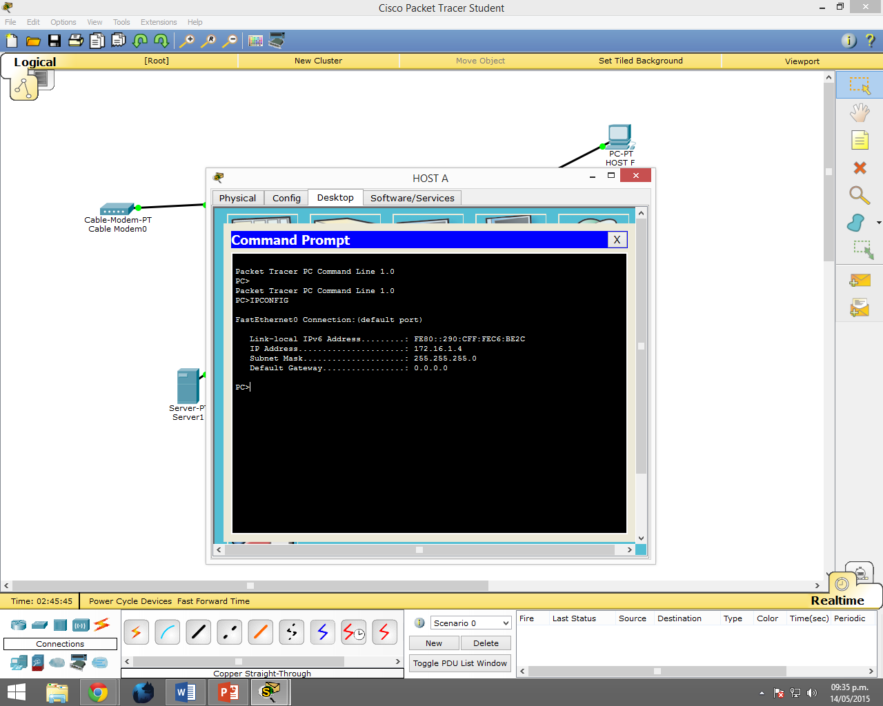 2) Seleccionando el HOST A, verificar la conectividad con el equipo HOST C mediante el comando ping. Se logra conectar, ¿por qué?

Se conectan porque ambos están en la misma VLAN.
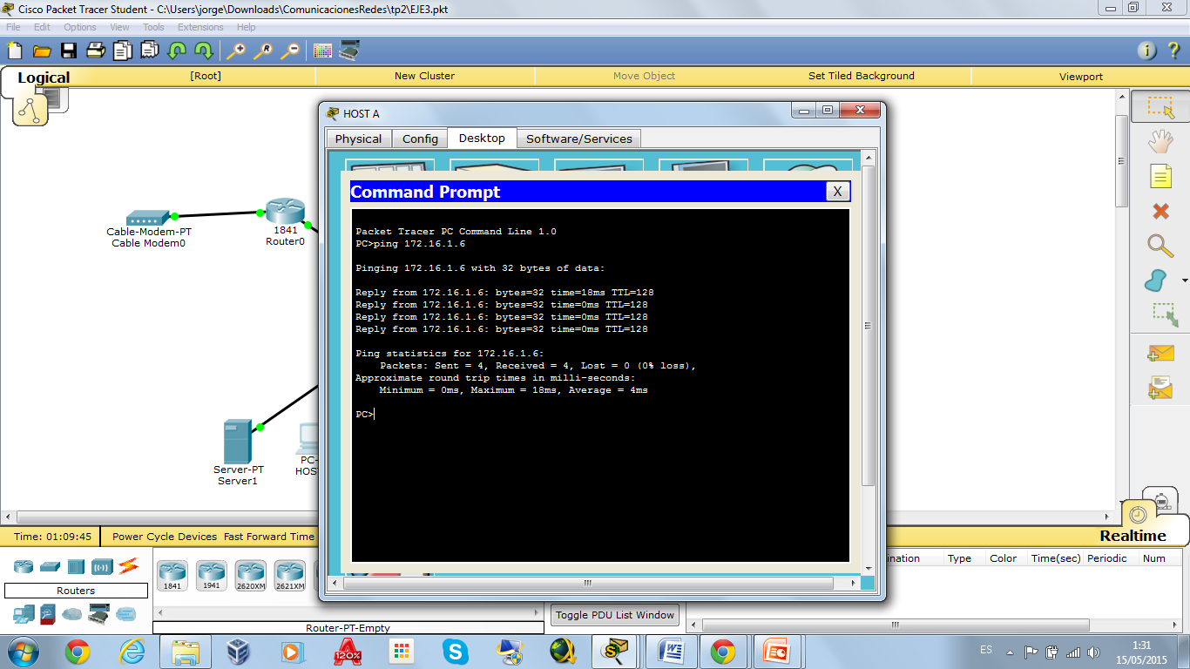

3) Seleccionando el HOST A, verificar la conectividad con el equipo HOST E mediante el comando ping. Se logra conectar, ¿por qué?

No se conecta, pues ambos están en diferentes VLAN y no se pueden ver el uno al otro.
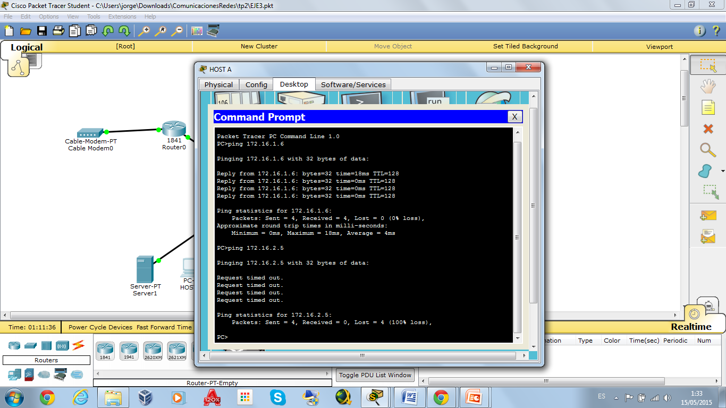

EJERCICIO N° 4:

A)

Explicá conceptualmente las configuraciones a realizar en los switch y las computadoras para lograr el diseño propuesto.

Para lograr el servicio propuesto por cada switch se crearon 3 VLAN, según las tres divisiones que se querían hacer: Académica, Administrativa y Servidores. Se crearon tres subredes una para VLAN como buena práctica por si en un futuro se interconectan, no se pedía. Se definió una conexión trunk entre los switchs para que los equipos conectados a cada switch dentro de la misma VLAN se puedan ver unos a otros sin importar en qué lugar físico estuviera el equipo. Ya que lo único importante es que estén conectados a los puertos que forman la VLAN para que se vean entre sí.

B)

1) Seleccionando el HOST A, verificar la conectividad con el equipo HOST B mediante el comando ping. Se logra conectar, ¿por qué?

Si se logran conectar. Porque ambas pertenecen a la misma VLAN, por lo que no se ven , ya que son de diferentes redes.
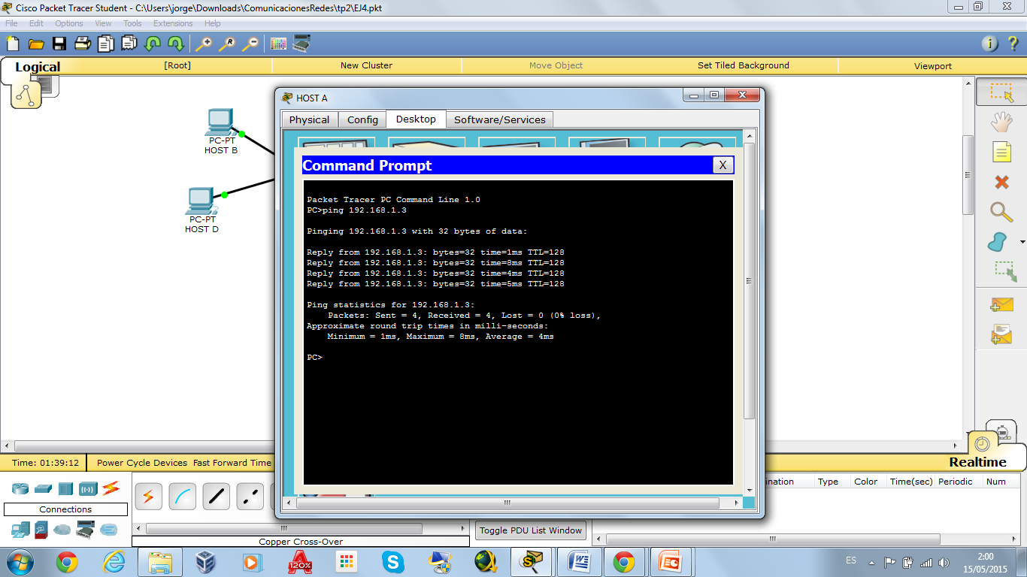

2) Verificar la conectividad con el equipo HOST D y con el Servidor 1 mediante el comando ping. Se logra conectar, ¿por qué?

Con el Host D, ni con el Servidor 1(tomo el servidor PB) no se logra conectar, pues ambas pertenecen a diferentes VLAN, por lo que no se ven , ya que son de diferentes redes. El resultado es el mismo si hubiera sido el servidor PA.
